Η ΚΑΘΗΜΕΡΙΝΗ ΖΩΗ ΤΩΝ ΜΙΝΩΙΤΩΝ

Δραστηριότητα 1_{η}

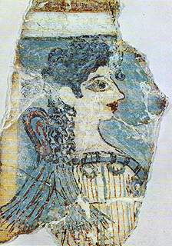
- Παρατηρήστε την εικόνα. Μήπως καταλαβαίνετε, γιατί ονόμασαν οι αρχαιολόγοι την εικονιζόμενη Μινωίτισσα «Παριζιάνα»;
____________________________________________________________________________________________________________________________________________________________________________________________________________________
- Τι διαπιστώσεις κάνετε για τη ζωή των γυναικών της μινωικής Κρήτης από τον τρόπο που παριστάνονται στις τοιχογραφίες (ενδυμασία, κόμμωση, καλλωπισμό γενικά, συμμετοχή σε εκδηλώσεις και δραστηριότητες);
______________________________________________________________________________________________________________________________________________________________________________________________________________________________________________________________________________________________________________________________

Δραστηριότητα 2_{η}

Με ό,τι ακούσατε και είδατε για την ενδυμασία των ανδρών και των γυναικών της μινωικής Κρήτης ζωγραφίστε μια Μινωίτισσα κι έναν Μινωίτη χρησιμοποιώντας το λογισμικό Revelation Nature Art (Νεανικό). Αφήστε τη φαντασία σας ελεύθερη και δημιουργήστε! Το λογισμικό διαθέτει κατηγορίες σταμπών , τις οποίες μπορείτε να χρησιμοποιήσετε

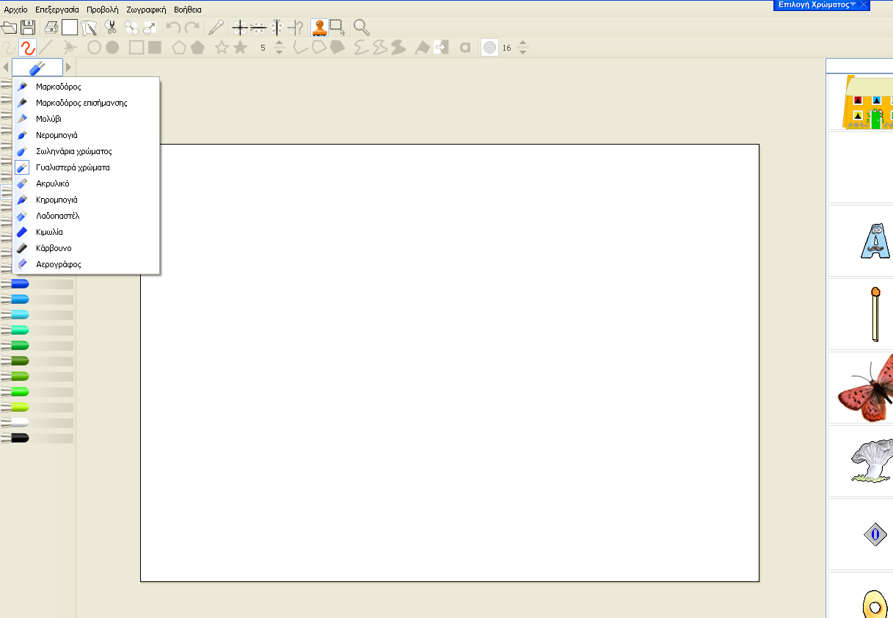

Παράδειγμα

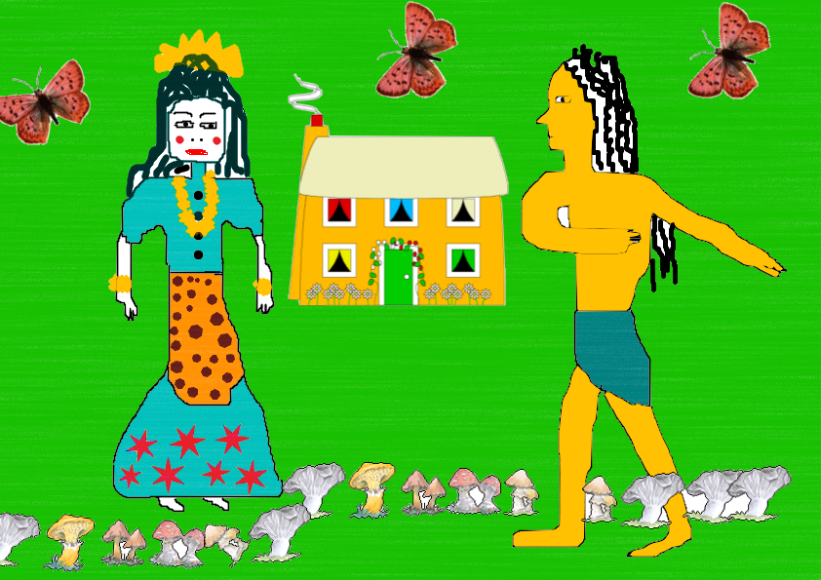

Δραστηριότητα 3_{η}

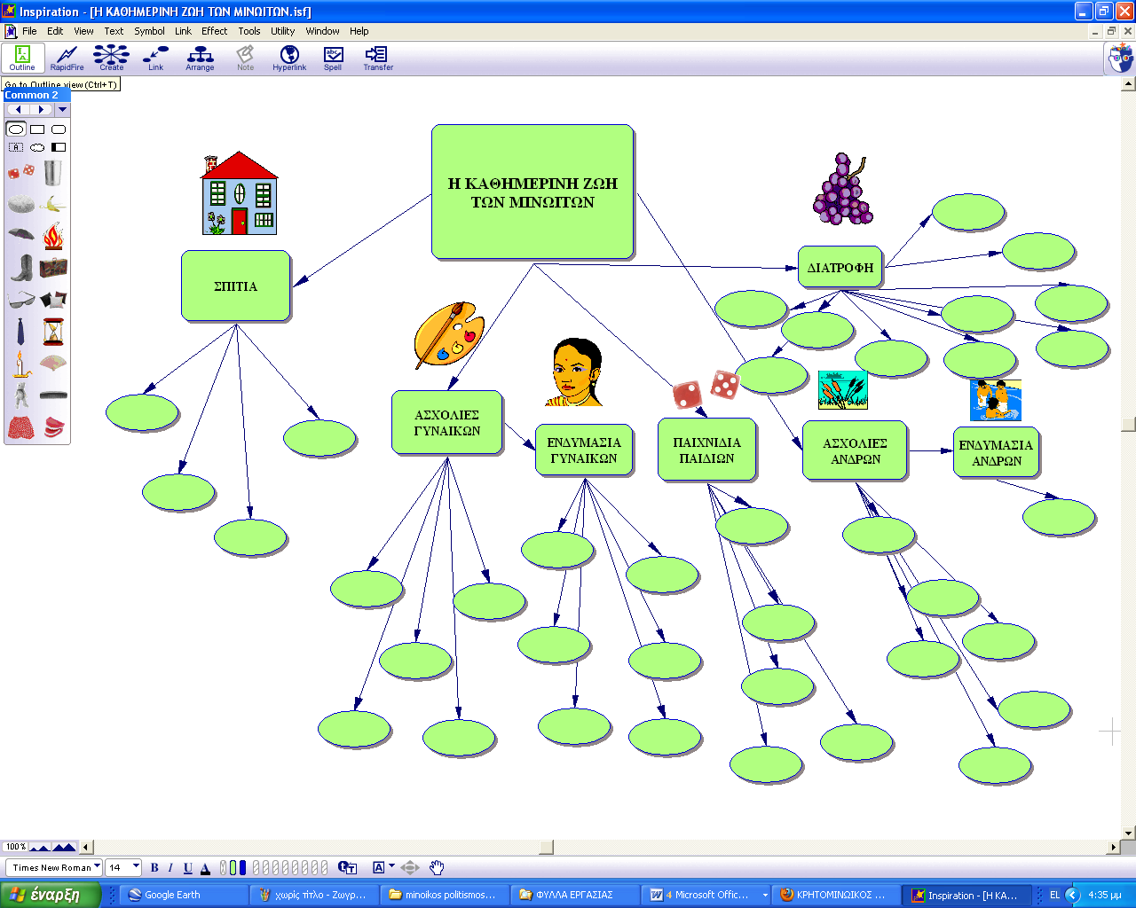
Ανοίξτε το λογισμικό Inspiration και συμπληρώστε τον παρακάτω εννοιολογικό χάρτη.

